

**《毛泽东思想和中国特色社会主义理论体系概论》2**

**课程实践报告**

**报告题目：当代大学生移动设备学习情况调研报告**

**实践主题：6、新时代青年的使命担当**

**任课教师：蒋永发**

**上课时间：周一3-5节**

**学生信息：学号 21371068 姓名 孙奕博**

**2023年 4 月 19 日**

**报告题目：当代大学生移动设备学习情况调研报告**

|  |  |
| --- | --- |
| **一、研究方法** | 本文通过发放问卷进行调研 |
| **二、调研形式** | 线上调研。在网络平台内发放问卷。 |
| **三、是否组队** | 否 |

**四、拟解决的关键问题**

1、当代大学生使用移动设备进行学习的人数占比如何？普及度如何？

2、移动设备使用对学生学习效果的影响是怎样的？学生在使用移动设备时面临着什么问题？

3、学生自身应如何提高使用移动设备进行学习的效果？

**五、调研过程**

1、调研背景：随着移动设备的广泛普及，众多网课平台的涌现，有越来越多的学生开始用手机、平板等设备进行学习。个人希望能够通过此次调研，了解当代大学生使用移动设备进行学习的情况。

2、信息收集：制定问卷并在网络平台发布，收集问卷结果。

3、信息整理：对问卷结果进行整理并进行数据分析和交叉验证。

4、信息分析：在了解学生使用移动设备学习的情况的基础上，分析移动设备对学习效果的影响和可能遇到的问题，得到调研结论。

通过调查回收问卷的结果，在回收到的141份问卷中，我们能够得到以下结果。

1、我们发现绝大多数学生都使用手机或平板电脑进行学习，其中平常会使用移动设备进行学习的问卷占比达到了94.32%。此外，使用移动设备进行学习的频率大多为每日使用（约80%）。

2、移动设备学习的优势主要在于它的时空自由性。参与者认为，移动设备学习能够让他们随时随地进行学习。此外，移动设备学习也能够更容易地找到更多的学习资源（36.09%），提高学习效率（58.65%）。

3、虽然受访者普遍认为使用移动设备学习能够提高他们的学习意愿和动力，但是它也增加了时间管理和注意力控制的困难，给学习带来了额外的挑战。对于一些同学来说，使用移动设备学习并不能让他们更加专注，反而增加了他们的负担（36.84%）。

在未来，移动设备学习将继续发挥重要作用，移动设备正逐渐将传统意义上的学习带入一个新的时代。不过，在变革路上也会面临一些挑战。由于移动设备学习更多代表的是自主学习，它需要更多的挑战和更多的问题，需要更好的工具和技术支持才能得到更好的发展。同时，也需要更好的教育内容制作和学习内容管理，使其更加适应智能移动科技的特点，以迎接即将到来的移动时代的挑战。

**六、解决方案**

通过对调研问卷结果进行分析，我们发现移动设备学习仍然存在一些缺点：注意力不易集中，移动设备电量受限，学习受限制等。所以本报告提出了以下一些解决方案：

1、考虑使用监督类应用和服务

学生可以使用移动设备的应用和服务来促进学习。参加互助群，使用自律类App都可以一定程度上缓解移动设备分心导致的问题。但是同时也要注意不要对这些应用程序产生依赖心理，否则也会造成不良影响。

2、学校优化空间资源，为移动设备使用提供支持

学校的图书馆、阶梯教室等特别设计的学习场所可以充分利用移动设备的功能，同时最大程度满足学生日益剧增的学习需求。学校可以优化这方面的资源，并在相关场所提供电源和Wi-Fi等设施，让学生更方便地在场所学习。

**七、实践感悟**

1、知识层面：在本次调研中，我们加深了对移动学习现状及未来发展的了解，包括移动设备学习的方法，等方面；同时，我们还熟悉了问卷设计、访谈技巧等调研方法的相关知识。2、思维层面：通过本次调研，我们锻炼了自己的调研能力和数据分析的能力，以及在实践中解决问题的能力。

3、方法层面：通过此次调研，我熟悉了问卷设计、数据总结和数据统计等实际操作，提升了个人在实地开展调研的能力。

**八、困惑问题**

1、如何充分保障信息的真实性和客观性？

我们可以通过对问卷和官方等统计数据进行比对估算，来保证信息的客观性和真实性。

2、如何提高问卷的回收率？

我们可以借助网络平台和亲友转发，提高问卷的知晓率和回收率。

3、移动学习的未来将何去何从？

我认为移动设备学习将是未来学习过程中必不可少的一环，但即便如此，移动学习也不能完全取代当前的传统教育。因为教育不仅是教，更是育，通过简单直接的知识灌输必然能让教学的效率大大提高，但是这会让教育缺失它“育人”的关键内核。所以我认为移动学习未来应当充当一个协助者的角色，而不是行业的替代者。

**九、附录**

1、调查报告内容：

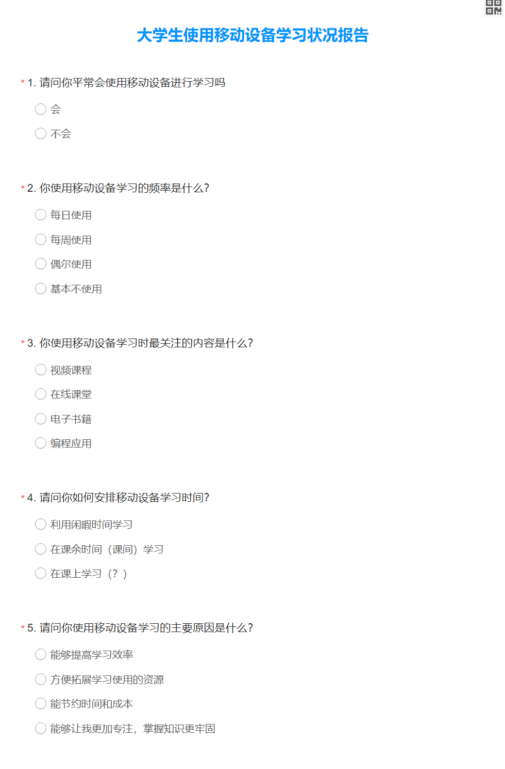

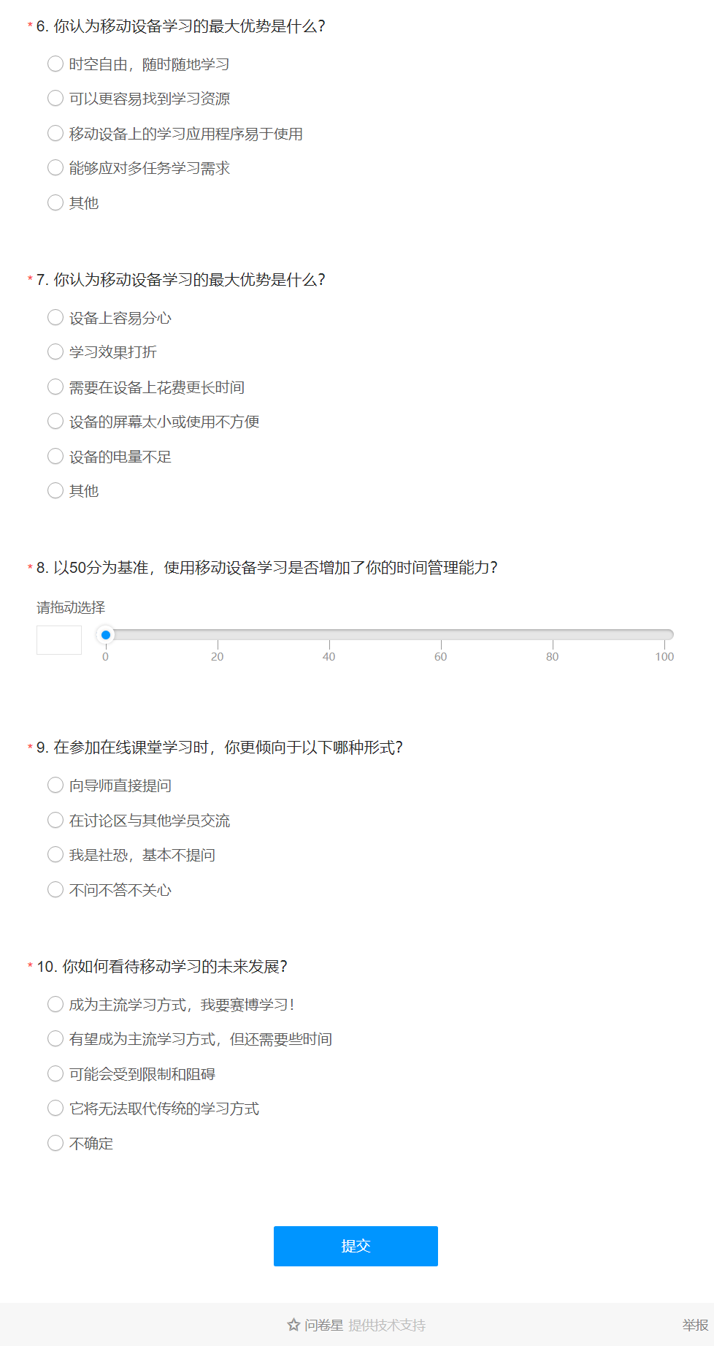

2、调查照片

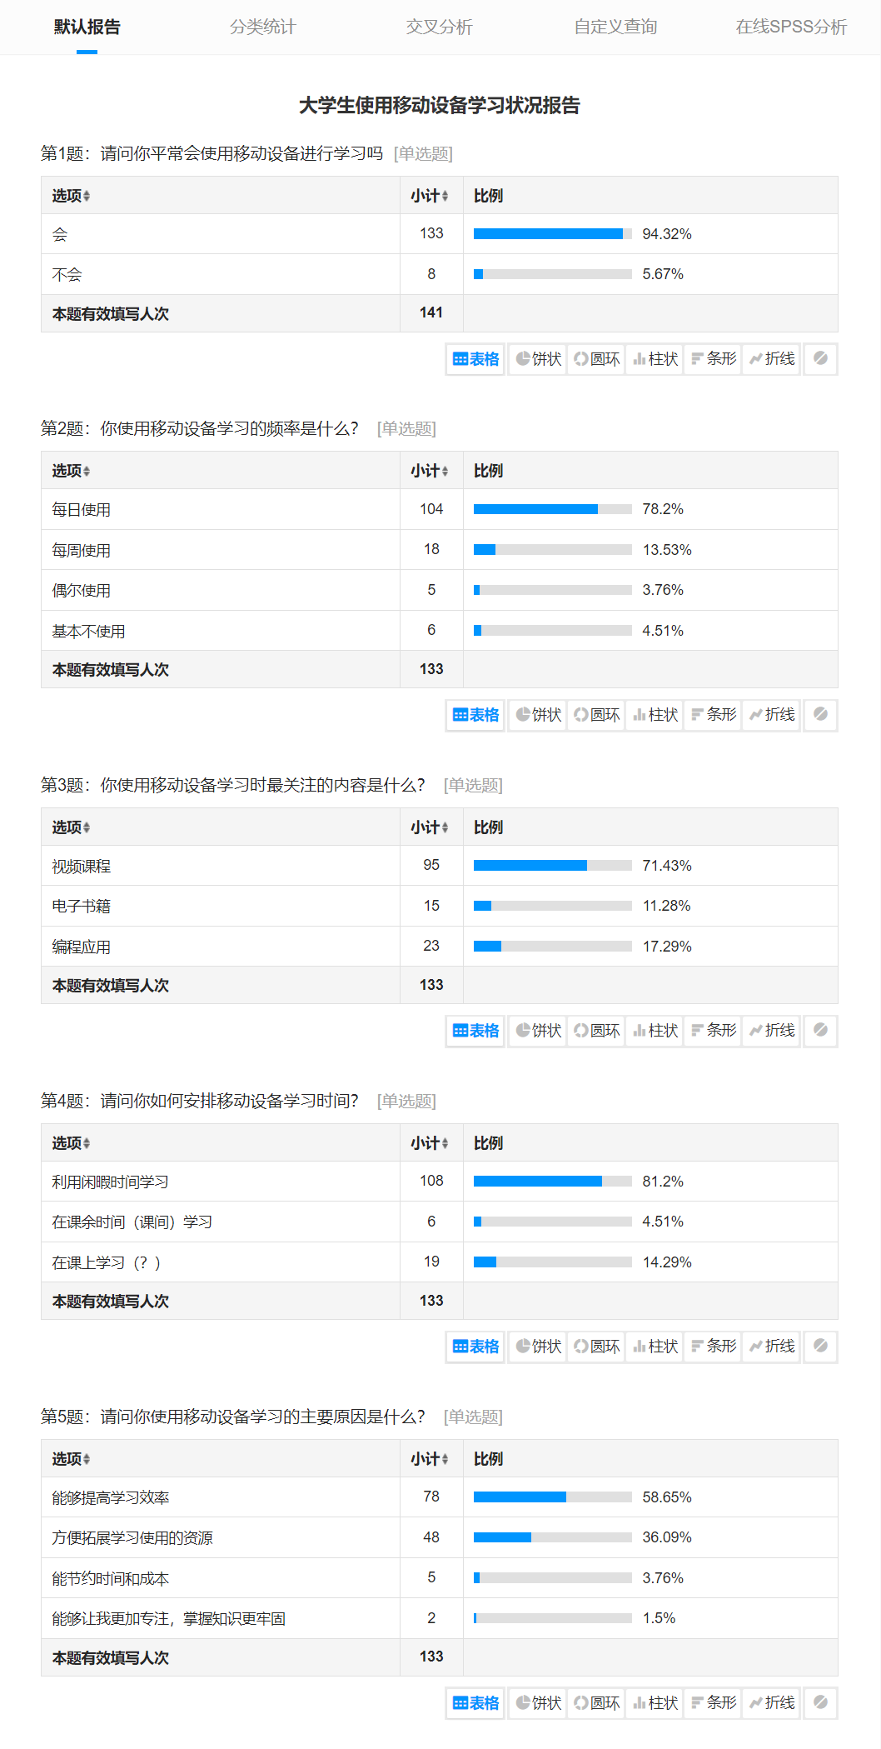

2023年4月 21371068 孙奕博 线上 调查问卷结果图（1）

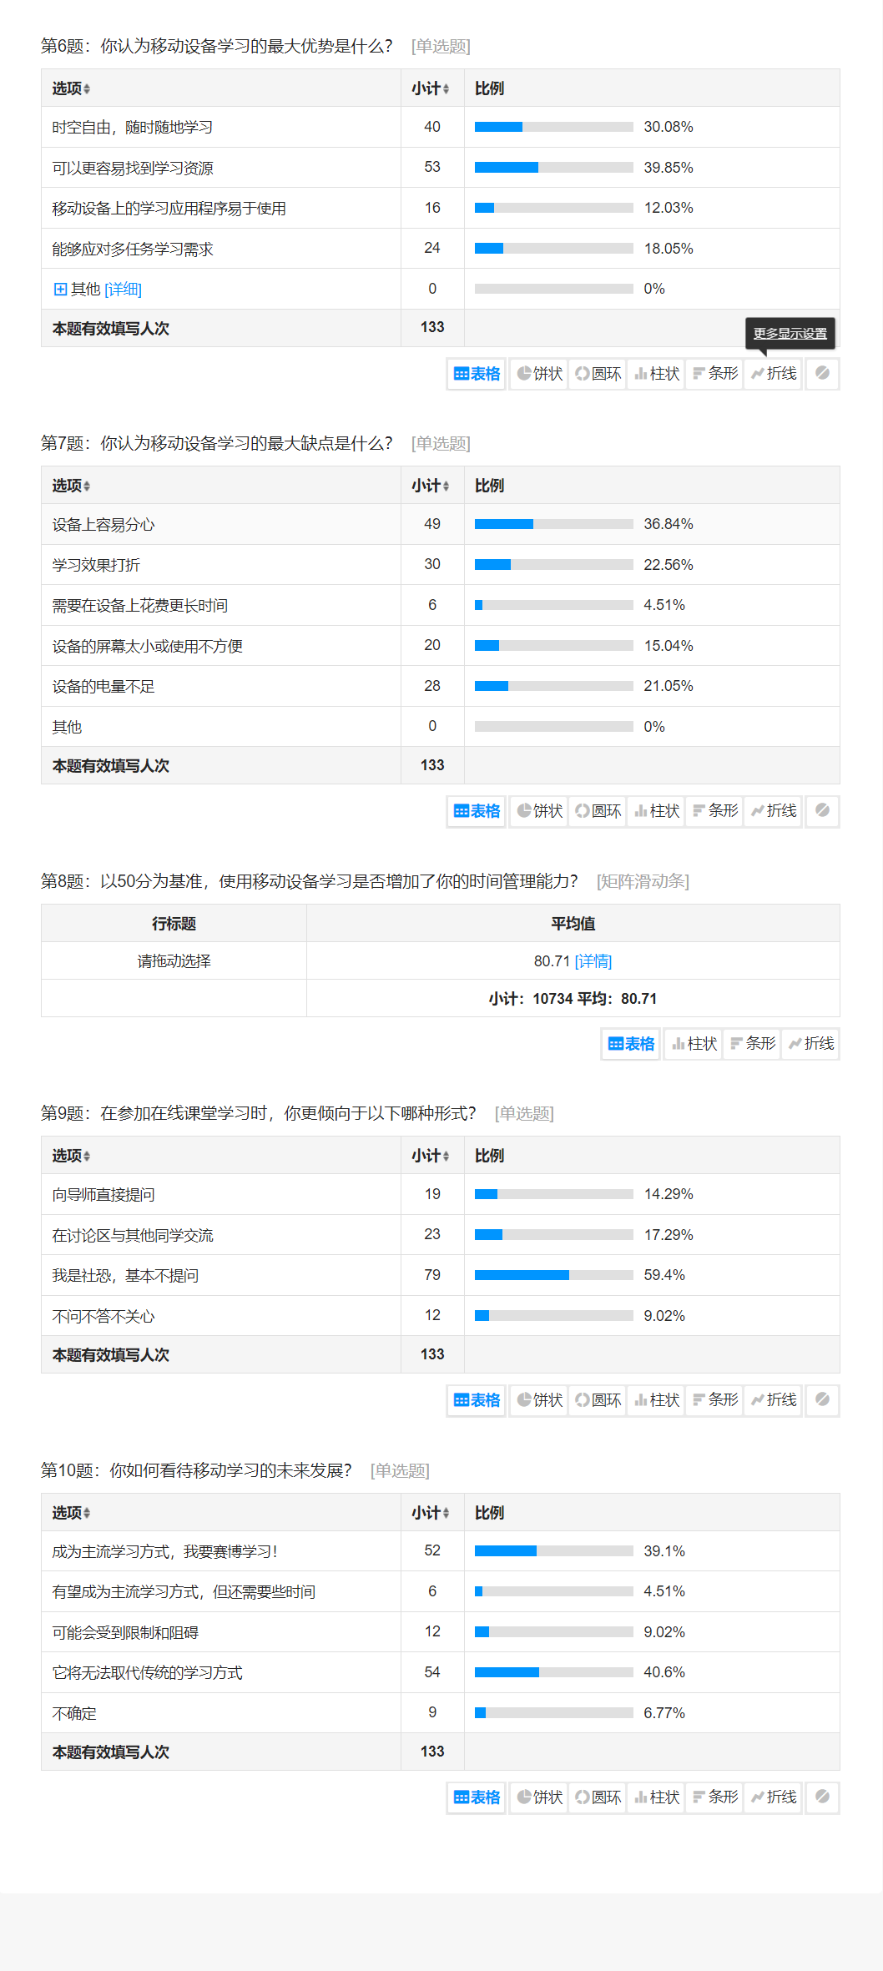

2023年4月 21371068 孙奕博 线上 调查问卷结果图（2）



2023年3月 21371068 孙奕博 线上 调查问卷设计图（1）



2023年3月 21371068 孙奕博 线上 调查问卷设计图（2）